Calcul différentiel (201-NYA-05) – Sylvain Bérubé – Hiver 2025
Examen 3 – Préparation (solutions)

Solutions aux exercices préparatoires supplémentaires
1. Déterminez la dérivée ou la limite des fonctions suivantes.
a) Calculez la dérivée de la fonction $f\left(x\right)=x^{7}+7^{x}+\sqrt[7]{x}+\arcsin\left(7x\right)+\sqrt{\frac{7^{7π}}{2e}}.$ À noter que vous n’avez pas besoin de simplifier la fonction $f'(x)$.
$$f^{'}\left(x\right)={\left(x^{7}+7^{x}+\sqrt[7]{x}+\arcsin\left(7x\right)+\sqrt{\frac{7^{7π}}{2e}}\right)}^{'} \\ =7x^{6}+\ln\left(7\right)⋅7^{x}+\frac{1}{7\sqrt[7]{x^{6}}}+\frac{7}{\sqrt{1-49x^{2}}}+0.$$

b) Calculez la dérivée de la fonction $g\left(x\right)=\left(x^{5}-x\right)∙\ln\left(x^{5}-x\right)$. À noter que vous devez factoriser la fonction $g'\left(x\right)$ au maximum.
$$g^{'}\left(x\right)={\left(\left(x^{5}-x\right)∙\ln\left(x^{5}-x\right)\right)}^{'} \\ =\left(x^{5}-x\right)⋅{\left(\ln\left(x^{5}-x\right)\right)}^{'}+{\left(x^{5}-x\right)}^{'}⋅\ln\left(x^{5}-x\right) \\ =\left(x^{5}-x\right)⋅\frac{1}{x^{5}-x}⋅{\left(x^{5}-x\right)}^{'}+\left(5x^{4}-1\right)⋅\ln\left(x^{5}-x\right) \\ = \left(5x^{4}-1\right)+\left(5x^{4}-1\right)⋅\ln\left(x^{5}-x\right) \\ =\left(5x^{4}-1\right)\left(1+\ln\left(x^{5}-x\right)\right).$$

c) Soit
$$h\left(x\right)=\frac{1+\cos\left(x\right)}{\sin\left(x\right)+1}$$
Calculez $h'\left(0\right)$ et dites si la fonction $h$ est croissante ou décroissante en $x=0$.
$$h^{'}\left(x\right)=\frac{\left(\sin\left(x\right)+1\right){\left(1+\cos\left(x\right)\right)}^{'}-\left(1+\cos\left(x\right)\right){\left(\sin\left(x\right)+1\right)}^{'}}{{\left(\sin\left(x\right)+1\right)}^{2}} \\ =\frac{\left(\sin\left(x\right)+1\right)\left(-\sin\left(x\right)\right)-\left(1+\cos\left(x\right)\right)\left(\cos\left(x\right)\right)}{{\left(\sin\left(x\right)+1\right)}^{2}} \\ =\frac{-\sin^{2}\left(x\right)-\sin\left(x\right)-\cos\left(x\right)-\cos^{2}\left(x\right)}{{\left(\sin\left(x\right)+1\right)}^{2}} \\ =\frac{-1-\sin\left(x\right)-\cos\left(x\right)}{{\left(\sin\left(x\right)+1\right)}^{2}}.$$
$$h^{'}\left(0\right)=\frac{-1-\sin\left(0\right)-\cos\left(0\right)}{{\left(\sin\left(0\right)+1\right)}^{2}} \\ =\frac{-1-0-1}{{\left(0+1\right)}^{2}} \\ =-2.$$

d) Calculez la limite suivante :
$$\lim_{x→∞}{\frac{2e^{x}+3e^{-x}}{4e^{-x}+5e^{x}}}$$
$$\lim_{x→∞}{\frac{2e^{x}+3e^{-x}}{4e^{-x}+5e^{x}}}=\lim_{x→∞}{\frac{e^{x}\left(2+3e^{-2x}\right)}{e^{x}\left(4e^{-2x}+5\right)}} \\ =\lim_{x→∞}{\frac{2+3e^{-2x}}{4e^{-2x}+5}} \left(\text{forme}\frac{2+3⋅0}{4⋅0+5}\right) \\ =\frac{2}{5}.$$

2. Estimez $1/{\sqrt{99}}$ à l’aide d’une approximation linéaire.
Soit
$$f\left(x\right)=\frac{1}{\sqrt{x}}.$$
Alors
$$f^{'}\left(x\right)=\frac{-1}{2\sqrt{x^{3}}}.$$
Ainsi,
$$\frac{1}{\sqrt{99}}=f\left(100-1\right) \\ ≈f\left(100\right)+f^{'}\left(100\right)⋅\left(-1\right) \\ =\frac{1}{\sqrt{100}}+\frac{-1}{2\sqrt{{100}^{3}}}⋅\left(-1\right) \\ =\frac{1}{10}+\frac{1}{2 000} \\ =\frac{201}{2 000} \\ =0,1005.$$

3. Soit la fonction
$$f\left(x\right)=2\sin\left(x\right)+x-1$$
définie sur l’intervalle $\left[0 ,{ 3π}/2\right]$. Identifiez, s’il y en a, les minimums relatifs, les maximums relatifs, les minimums absolus, les maximums absolus et les points d’inflexion de cette fonction sur l’intervalle donnée.
$$f^{'}\left(x\right)=0⟹2\cos\left(x\right)+1=0 \\ ⟹\cos\left(x\right)=\frac{-1}{2} \\ ⟹x∈\left\{\frac{2π}{3},\frac{4π}{3}\right\}.$$
$$f^{''}\left(x\right)=0⟹-2\sin\left(x\right)=0 \\ ⟹\sin\left(x\right)=0 \\ ⟹x∈\left\{0,π\right\}.$$
$$x$$ | $$0$$ | $$\left]0,\frac{2π}{3}\right[$$ | $$\frac{2π}{3}$$ | $$\left]\frac{2π}{3},π\right[$$ | $$π$$ | $$\left]π,\frac{4π}{3}\right[$$ | $$\frac{4π}{3}$$ | $$\left]\frac{4π}{3},\frac{3π}{2}\right[$$ | $$\frac{3π}{2}$$
$$f'(x)$$ | $$+$$ | $$+$$ | 0 | $$-$$ | $$-$$ | $$-$$ | 0 | $$+$$ | $$+$$
$$f''(x)$$ | 0 | $$-$$ | $$-$$ | $$-$$ | 0 | $$+$$ | $$+$$ | $$+$$ | $$+$$
$$f(x)$$ | -1 |  | 2,83 |  | 2,14 |  | 1,46 |  | 1,71
 | min abs |  | max abs |  | point d’infl |  | min  rel |  | max  rel

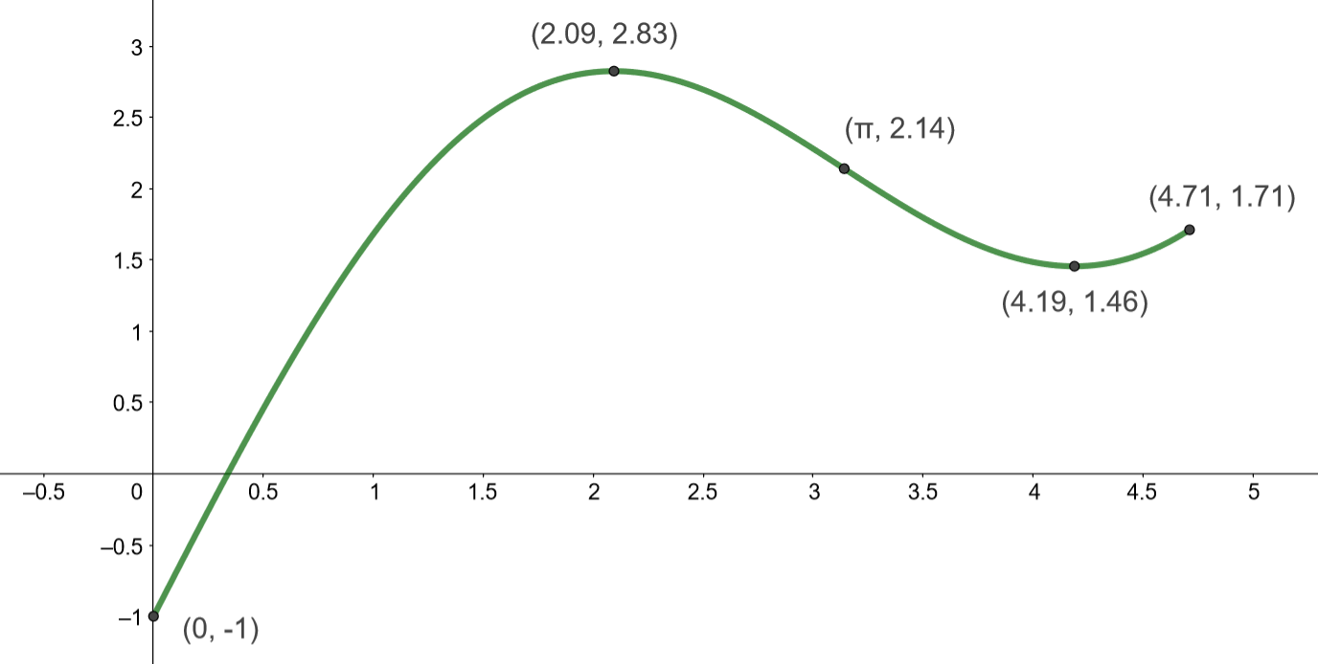
Note : Il n’était pas nécessaire de tracer la courbe.

4. La rigidité $R$ d’une poutre rectangulaire correspond au produit de sa base $b$ par le cube de sa hauteur $h$. Déterminez les dimensions (soit $h$ et $b$) de la poutre rectangulaire la plus rigide qu’on peut tirer d’une bille de bois cylindrique dont le diamètre mesure 1 m.
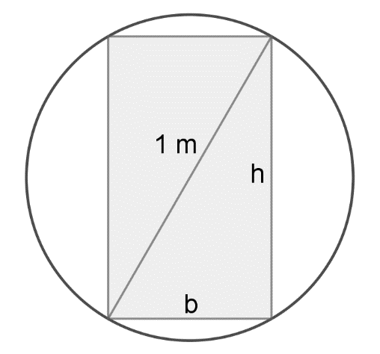
Fonction à maximiser :
$$R=bh^{3}.$$
Lien entre $b$ et $h$ :
$$b^{2}+h^{2}=1⟹b=\sqrt{1-h^{2}}.$$
Fonction à maximiser :
$R\left(h\right)=\sqrt{1-h^{2}}⋅h^{3}$.
Domaine :
$h>0$ et $b>0⟹\sqrt{\left(1-h^{2}\right)}>0⟹1-h^{2}>0⟹h<1$
${\text{Dom}}_{R}∈\left]0 , 1\right[$.
Dérivation :
$$R^{'}\left(h\right)={\left(1-h^{2}\right)}^{1/2}⋅3h^{2}+h^{3}⋅\frac{{\left(1-h^{2}\right)}^{-1/2}}{2}⋅\left(-2h\right) \\ ={\left(1-h^{2}\right)}^{-1/2}\left(\left(1-h^{2}\right)⋅3h^{2}-h^{4}\right) \\ ={\left(1-h^{2}\right)}^{-1/2}\left(3h^{2}-4h^{4}\right) \\ =\frac{h^{2}\left(3-4h^{2}\right)}{\sqrt{1-h^{2}}}.$$
$$R^{'}\left(h\right)=0⟹h^{2}\left(3-4h^{2}\right)=0 \\ ⟹h=0∉\left]0 , 1\right[ \text{ou} 3-4h^{2}=0 \\ ⟹h=\frac{\sqrt{3}}{2}≈0,866.$$
$R^{'}\left(h\right)$ est définie sur $\left]0 , 1\right[$.
$$h$$ | $$\left]0 , \frac{\sqrt{3}}{2} \right[$$ | $$\frac{\sqrt{3}}{2}$$ | $$\left]\frac{\sqrt{3}}{2} , 1 \right[$$
$$R^{'}\left(h\right)$$ | $$+$$ | 0 | $$-$$
$$R\left(h\right)$$ | $$↗$$ | $$0,325$$ | $$↘$$
 |  | max abs
$$h=\frac{\sqrt{3}}{2}≈0,866.$$
$$b=\sqrt{1-{\left(\frac{\sqrt{3}}{2}\right)}^{2}}=\frac{1}{2}.$$

5. Soit la fonction
$$f\left(x\right)=\frac{x^{2}+1}{{\left(x+1\right)}^{2}}$$
définie sur les réels. Faites l’étude complète de la fonction $f(x)$ en effectuant les six étapes vues en classe et en utilisant une notation appropriée. Esquissez le graphe de $f(x)$ dans l’espace prévu à cet effet à la page 10. À noter que votre réponse doit contenir, s’il y a lieu, l’identification de l’ordonnée à l’origine, des zéros, des asymptotes, des extrémums relatifs et des points d’inflexion. Par ailleurs, la dérivée seconde de $f(x)$ est
$$f^{''}\left(x\right)=\frac{-4\left(x-2\right)}{{\left(x+1\right)}^{4}}.$$
1. Détermination du domaine de $f(x)$, de son ordonnée à l’origine et de ses zéros
Domaine
Puisque $x^{2}+1$ et ${\left(x+1\right)}^{2}$ sont définies sur les réels, et puisque ${\left(x+1\right)}^{2}$ vaut 0 lorsque $x=-1$, alors :
${Dom}_{f}=R\backslash \left\{-1\right\}$.
Ordonnée à l’origine
Directement, $f\left(0\right)=\frac{0^{2}+1}{{\left(0+1\right)}^{2}}=1$, donc l’ordonnée à l’origine est 1.
Zéros
Directement,
$$f\left(x\right)=0⟹\frac{x^{2}+1}{{\left(x+1\right)}^{2}}=0⟹x^{2}+1=0.$$
Puisque cette équation n’a pas de solution dans les réels, alors la fonction $f(x)$ n’a aucun zéro.
2. Recherche des asymptotes horizontales et verticales
Asymptote verticale
On remarque que
$$\lim_{x→-1^{-}}\frac{x^{2}+1}{{\left(x+1\right)}^{2}}=\lim_{x→-1^{+}}\frac{x^{2}+1}{{\left(x+1\right)}^{2}}=∞.$$
Ainsi, la fonction $f(x)$ admet une asymptote verticale en $x=-1$.
Asymptote horizontale
On remarque que
$$\lim_{x→-∞}{\frac{x^{2}+1}{{\left(x+1\right)}^{2}}}=\lim_{x→-∞}{\frac{x^{2}\left(1+\frac{1}{x^{2}}\right)}{{x^{2}\left(1+\frac{1}{x}\right)}^{2}}} \\ =\lim_{x→-∞}\frac{1+\frac{1}{x^{2}}}{1+\frac{1}{x}} \\ =1.$$
Similairement,
$$\lim_{x→-∞}{\frac{x^{2}+1}{{\left(x+1\right)}^{2}}}=1$$
Ainsi, $f(x)$ a pour asymptote horizontale $y=1$.
3. Détermination des valeurs critiques de $f\left(x\right)$
Directement,
$$f^{'}\left(x\right)={\left(\frac{x^{2}+1}{{\left(x+1\right)}^{2}}\right)}^{'} \\ =\frac{{\left(x+1\right)}^{2}{\left(x^{2}+1\right)}^{'}-\left(x^{2}+1\right){\left({\left(x+1\right)}^{2}\right)}^{'}}{{\left(x+1\right)}^{4}} \\ =\frac{{\left(x+1\right)}^{2}∙2x-\left(x^{2}+1\right)∙2\left(x+1\right)}{{\left(x+1\right)}^{4}} \\ =\frac{\left(x+1\right)∙\left[2x\left(x+1\right)-2\left(x^{2}+1\right)\right]}{{\left(x+1\right)}^{4}} \\ =\frac{2\left(x-1\right)}{{\left(x+1\right)}^{3}}.$$
On remarque que $f'(x)$ est définie pour tout nombre $x$ sauf en $x=-1$, qui ne fait pas partie du domaine de $f$.
Par ailleurs,
$$f^{'}\left(x\right)=0⟹\frac{2\left(x-1\right)}{{\left(x+1\right)}^{3}}=0 \\ ⟹2\left(x-1\right)=0 \\ ⟹x-1=0 \\ ⟹x=1.$$
Ainsi la valeur critique de $f(x)$ est $x=1$.
4. Détermination des valeurs critiques de $f'\left(x\right)$
On sait que,
$$f^{''}\left(x\right)=\frac{-4\left(x-2\right)}{{\left(x+1\right)}^{4}}.$$
On remarque que $f^{''}(x)$ est définie pour tout nombre $x$ sauf en $x=-1$, qui ne fait pas partie du domaine de $f^{'}$.
Par ailleurs,
$$f^{''}\left(x\right)=0⟹-4\left(x-2\right)=0 \\ ⟹x=2.$$
Ainsi l’unique valeur critique de $f^{''}(x)$ est $x=2$.
5. Construction du tableau des signes
$$x$$ | $$]-∞ ,-1[$$ | $$-1$$ | $$]-1 , 1[$$ | 1 | $$]1 , 2[$$ | 2 | $$]2 , ∞[$$
$$f'(x)$$ | $+$ (↗) | $$∄$$ | $-$ (↘) | $$0$$ | $+$ (↗) | $+$ (↗) | $+$ (↗)
$$f''(x)$$ | $+$ (◡) | $$∄$$ | $+$ (◡) | $+$ (◡) | $+$ (◡) | $$0$$ | $-$ (◠)
$$f(x)$$ | ◞ | $$∄$$ | ◟ | $$1/2=0,5$$  minimum  relatif | ◞ | $$5/9=0,555$$  point  d’inflexion | ◜

6. Esquisse de la courbe décrite par $f\left(x\right)$
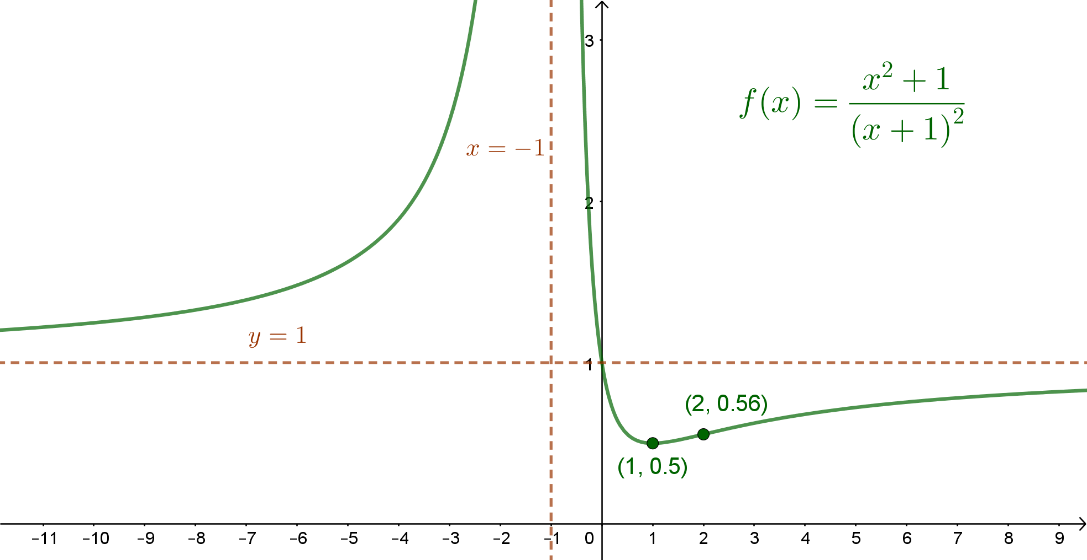

6. Un petit avion dont l’altitude est constante se déplace vers l’est à 50 m/s, et il passe à 200 m au-dessus d’un édifice. À quelle vitesse cet avion s’éloigne-t-il du sommet de l’édifice 30 s après son passage au-dessus de celui-ci ?
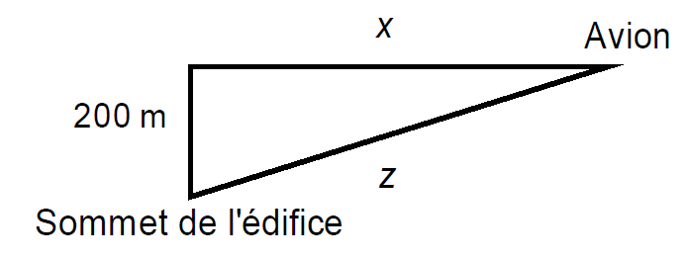

Soit
- $t$ le temps (en s) après le passage de l’avion au-dessus du sommet de l’édifice
- $x\left(t\right)$ la distance horizontale (en m) entre le sommet de l’édifice et l’avion au temps $t$
- $z\left(t\right)$ la distance (en m) entre le sommet de l’édifice et l’avion au temps $t$
On cherche
$${\left.\frac{dz}{dt}\right|}_{t=30}$$
Selon l’énoncé, on sait que
$$\frac{dx}{dt}=50 \text{m}/\text{s}.$$
Par ailleurs, d’après Pythagore, on a
$$x^{2}+{200}^{2}=z^{2}.$$
En dérivant implicitement cette équation par rapport à $t$, on obtient
$$\frac{d}{dt}\left(x^{2}+40 000\right)=\frac{d}{dt}\left(z^{2}\right)⟹2x\frac{dx}{dt}=2z\frac{dz}{dt} \\ ⟹\frac{dz}{dt}=\frac{x}{z}⋅\frac{dx}{dt}.$$
Maintenant, 30 s après son passage au-dessus de l’édifice, l’avion se retrouve à une distance horizontale de
$$x=30 \text{s}⋅50 {\text{m}}/{\text{s}}=1 500 \text{m}$$
de l’édifice.
Cela signifie que la distance entre le sommet de l’édifice et l’avion est alors
$$z=\sqrt{1 {500}^{2}+{200}^{2}} \\ =100⋅\sqrt{229} \\ ≈1 513,27 \text{m}.$$

Par conséquent,
$${\left.\frac{dz}{dt}\right|}_{t=30}=\frac{x}{z}⋅{\left.\frac{dx}{dt}\right|}_{t=30} \\ =\frac{1 500}{100\sqrt{229}}⋅50 \\ =\frac{750}{\sqrt{229}} \\ ≈49,56 m/s.$$
Lorsque le temps écoulé est de 30 s, la distance entre l’avion et le sommet de l’édifice augmente à raison d’environ 49,56 m/s.

